Photo Opp: quando a experiência se transforma em uma lembrança.
17 de abril de 2025|Tendências RSTcom
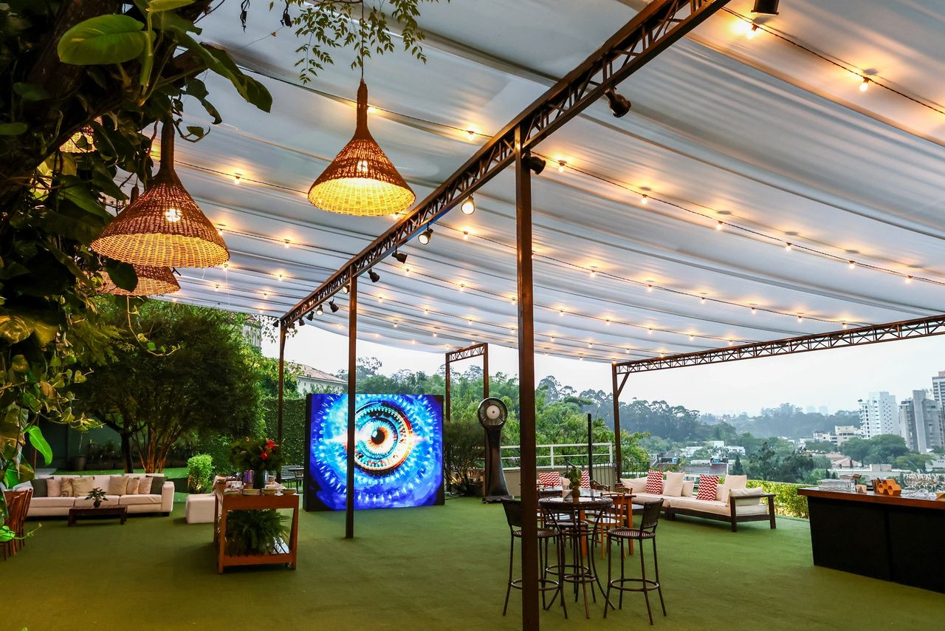
E se o seu próximo evento pudesse ser lembrado por muito mais do que o que aconteceu ao vivo?

Em tempos de redes sociais, a imagem vale mais do que mil palavras — e, nos eventos, isso se traduz em uma sigla poderosa: Photo Opportunity.
Mais do que um espaço bonito para fotos, o photo opp (como também é conhecido) é uma ferramenta estratégica de branding e engajamento. Ele transforma a experiência presencial em conteúdo compartilhável, conecta o público à identidade da marca e estende o alcance do evento para muito além do local físico.

Por que investir em um Photo Opportunity?
Imagine uma ativação impactante. Agora, pense em como ela pode ser lembrada, registrada e replicada. Um bom photo opp une cenografia bem pensada, iluminação estratégica, elementos visuais da marca e interatividade — tudo para convidar o público a se engajar de forma natural e divertida.
Entre os benefícios dessa ativação, o que mais chama atenção é o aumento do engajamento orgânico nas redes sociais, seguido da geração de conteúdo espontâneo e autêntico que acaba fortalecendo a identidade virtual da marca ou do evento trazendo maior retenção de memórias afetivas dos participantes.

Case RSTcom: Masterclass Medison
Durante o Masterclass da Medison, criamos um espaço de photo opportunity 100% alinhado à linguagem visual do evento. A ambientação clean e elegante, combinada com luzes bem posicionadas e elementos gráficos da marca, convidou os participantes a registrarem sua presença de forma espontânea — e, claro, a compartilharem nas redes.
O resultado? Feed movimentado, marca em destaque e um evento que reverberou muito além da sala de palestras.

Como garantir um photo opp de sucesso?
Na RSTcom, planejamos cada ativação como parte de uma experiência completa. Para entregar o photo opportunity ideal, consideramos a mensagem da marca e os objetivos do evento, recursos tecnológicos como câmeras 360°, QR codes e efeitos visuais e integrações com outras ações, como hashtags oficiais, filtros nas redes sociais, entre outros.
Um photo opportunity bem feito é mais do que um cenário bonito — é uma ponte entre o presencial e o digital, entre a marca e as pessoas.

